镍丝行业分析：预计全球年复合增长率（2025-2031）为 3.3%
本报告基于QYResearch全球调研数据，结合美国关税政策对中国镍丝行业的冲击，系统分析2024-2031年全球镍丝市场趋势、供应链重构路径及中国企业破局策略。报告指出，2024年全球镍丝市场规模达9.31亿美元，预计2031年增至11.68亿美元，CAGR为3.3%。中国企业在北美、欧洲等传统市场面临出口成本激增（关税成本增加15%-25%），但通过“区域制造中心+本地化生产”模式、新兴市场拓展及高附加值转型，有望实现从“成本依赖型出口”向“技术-品牌双驱动”的全球化范式升级。
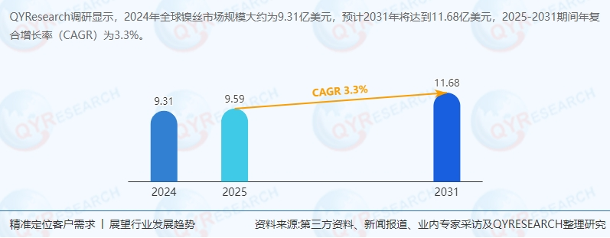
1. 行业定义与供应链结构
1.1 行业定义
镍丝（Nickel Wire）是以纯镍或镍基合金为原料，通过拉拔、锻造等工艺制成的金属丝材，广泛应用于过程加工、电子半导体、航空航天等领域。按成分可分为纯镍丝（含镍量≥99.6%）和镍合金丝（如Ni-Cr、Ni-Cu合金），后者占据全球62%市场份额。
1.2 供应链结构
上游：镍矿开采（如俄罗斯诺里尔斯克镍业、巴西淡水河谷）、电解镍生产（金川集团、嘉能可）
中游：镍丝制造（Novametal、Alleima等国际巨头，Juqi Suzhou等中国企业）
下游：过程加工（25%份额）、电子半导体（18%）、航空航天（15%）等高附加值领域
2. 市场现状与竞争格局
2.1 全球市场规模与增长
历史数据：根据QYResearch最新调研报告显示，2024年全球销售额9.31亿美元，2018-2024年CAGR为2.8%
预测数据：2031年达11.68亿美元，2025-2031年CAGR为3.3%
驱动因素：
需求端：电子半导体行业对高纯度镍丝需求增长（2025-2031年CAGR 4.1%）
供给端：中国企业通过东南亚产能转移规避关税壁垒
2.2 竞争格局
国际巨头垄断：Novametal、Central Wire Industries等五大厂商占据45%以上市场份额，技术壁垒高（如Alleima的Inconel 625镍合金丝）
中国企业突围：Juqi Suzhou、Ken-tron等企业通过差异化竞争（如医疗级镍丝）切入细分市场
3. 区域市场分析
3.1 传统市场（北美、欧洲）
挑战：美国对华镍丝加征25%关税，欧盟碳边境调节机制（CBAM）增加合规成本
机遇：中国企业通过墨西哥、土耳其等“近岸外包”基地辐射北美、欧洲市场
3.2 新兴市场（东南亚、中东、拉美）
东南亚：越南、印尼电子制造业崛起，2025-2031年镍丝需求CAGR达6.2%
中东：沙特“2030愿景”推动石油化工设备升级，镍合金丝需求年增5.8%
拉美：巴西航空航天产业扩张，带动高强度镍丝需求（2025年市场规模预计增长12%）
4. 中国企业应对策略与案例
4.1 供应链重构：区域制造中心+本地化生产
案例：Juqi Suzhou在越南设立工厂，利用东盟自贸协定零关税出口欧美
数据：2025年中国企业海外产能占比将从2024年的18%提升至35%
4.2 市场多元化：新兴市场差异化竞争
策略：
东南亚：开发耐腐蚀镍丝，满足电子废水处理需求
中东：定制高温镍合金丝，适配石油炼化设备
成效：2025年中国企业对东南亚出口占比将达40%，中东占比提升至15%
4.3 技术突围：高附加值转型
案例：Ken-tron研发医疗级镍钛合金丝，应用于心脏支架，毛利率提升至55%
数据：2025年中国企业高附加值产品（如航空航天用镍丝）出口占比将达30%
5. 政策环境与行业趋势
5.1 政策影响
美国关税：直接导致中国镍丝对美出口成本增加20%-30%
欧盟CBAM：2026年起对镍产品征收碳税，倒逼中国企业提升绿色制造能力
5.2 行业趋势
技术迭代：
纳米涂层镍丝：耐蚀性提升3倍，寿命延长至10年
3D打印镍丝：实现复杂结构定制化生产
市场拓展：
数字贸易：通过跨境电商平台（如阿里巴巴国际站）直接触达终端客户
区域协同：依托“一带一路”深化与金砖国家产能合作
6. 挑战与建议
6.1 主要挑战
技术壁垒：高端镍合金丝仍依赖进口（如德国VDM的Monel 400镍铜合金）
合规成本：欧盟REACH法规、美国FDA认证等增加企业运营成本
6.2 发展建议
企业策略：
加大研发投入：与高校合作开发新型镍基材料（如Ni-Fe-Cr-Mo四元合金）
布局数字贸易：建立海外仓+本地化客服团队，提升响应速度
投资者建议：
关注细分赛道：优先配置医疗、航空航天等高附加值领域企业
把握区域机遇：布局东南亚、中东等新兴市场产能
7. 结论
中国镍丝行业受美国关税政策冲击显著，但通过供应链重构、市场多元化及高附加值转型，有望实现全球化战略升级。未来五年，行业将呈现“技术驱动+区域协同”双轮发展格局，建议投资者关注具备技术壁垒、全球化布局能力的企业，把握“双碳”目标下的绿色制造与数字贸易机遇。
《2025年全球及中国镍丝企业出海开展业务规划及策略研究报告》报告中，QYResearch研究全球与中国市场镍丝的产能、产量、销量、销售额、价格及未来趋势。重点分析全球与中国市场的主要厂商产品特点、产品规格、价格、销量、销售收入及全球和中国市场主要生产商的市场份额。历史数据为2020至2024年，预测数据为2025至2031年。

